การจัดเก็บของกลาง
ของสถานีตำรวจฆ้องชัย

รายงานผลการการจัดการทรัพย์สินของราชการ ของบริจาค และการจัดเก็บของกลาง
สถานี ตำรวจฆ้องชัย ประจำเดือน ตุลาคม 2567 ประจำปีงบประมาณ พ.ศ.2568
กิจกรรม | การดำเนินการ | รูปถ่ายกิจกรรม
การจัดการทรัพย์สินทาง ราชการ | -อาวุธปืนของกลางในคดีอาญาที่ยังไม่ทราบผลคดี แยกเก็บ เป็นรายปี  -รถของกลางในคดีอาญา มีรายละเอียดประจำรถแต่ละคัน  -ของกลางมีการจัดเก็บไว้อย่างปลอดภัย | 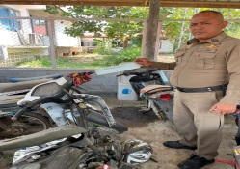  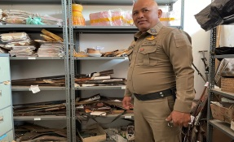  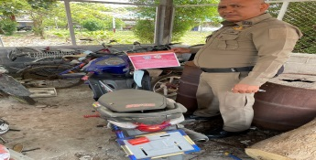  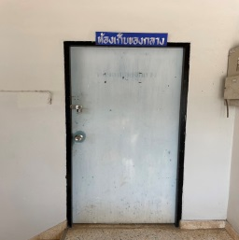  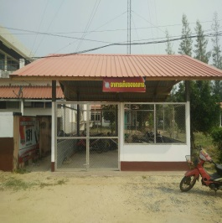

รายงานผลการการจัดการทรัพย์สินของราชการ ของบริจาค และการจัดเก็บของกลาง
สถานี ตำรวจฆ้องชัย ประจำเดือน พฤศจิกายน 2567 ประจำปีงบประมาณ พ.ศ.2568
กิจกรรม | การดำเนินการ | รูปถ่ายกิจกรรม
การจัดการทรัพย์สินทาง ราชการ | -อาวุธปืนของกลางในคดีอาญาที่ยังไม่ทราบผลคดี แยกเก็บ เป็นรายปี  -รถของกลางในคดีอาญา มีรายละเอียดประจำรถแต่ละคัน  -ของกลางมีการจัดเก็บไว้อย่างปลอดภัย | 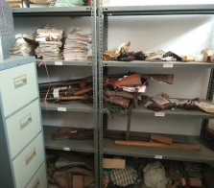  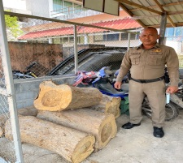
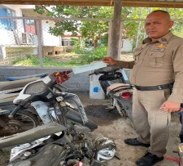

รายงานผลการการจัดการทรัพย์สินของราชการ ของบริจาค และการจัดเก็บของกลาง
สถานี ตำรวจฆ้องชัย ประจำเดือน ธันวาคม 25667ประจำปีงบประมาณ พ.ศ.2568
กิจกรรม | การดำเนินการ | รูปถ่ายกิจกรรม
การจัดการทรัพย์สินทาง ราชการ | -อาวุธปืนของกลางในคดีอาญาที่ยังไม่ทราบผลคดี แยกเก็บ เป็นรายปี  -รถของกลางในคดีอาญา มีรายละเอียดประจำรถแต่ละคัน  -ของกลางมีการจัดเก็บไว้อย่างปลอดภัย

รายงานผลการการจัดการทรัพย์สินของราชการ ของบริจาค และการจัดเก็บของกลาง
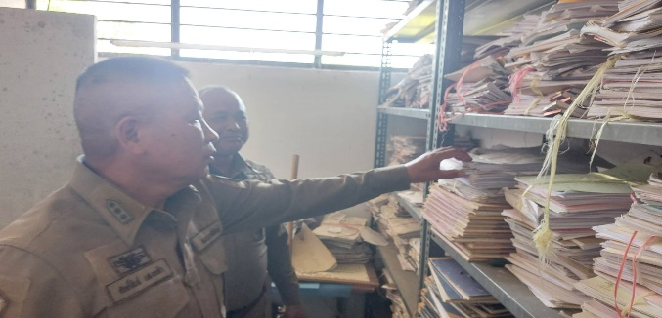
สถานี ตำรวจฆ้องชัย ประจำเดือน มกราคม 2568 ประจำปีงบประมาณ พ.ศ.2568
กิจกรรม | การดำเนินการ | รูปถ่ายกิจกรรม
การจัดการทรัพย์สินทาง ราชการ | -อาวุธปืนของกลางในคดีอาญาที่ยังไม่ทราบผลคดี แยกเก็บ เป็นรายปี  -รถของกลางในคดีอาญา มีรายละเอียดประจำรถแต่ละคัน  -ของกลางมีการจัดเก็บไว้อย่างปลอดภัย | 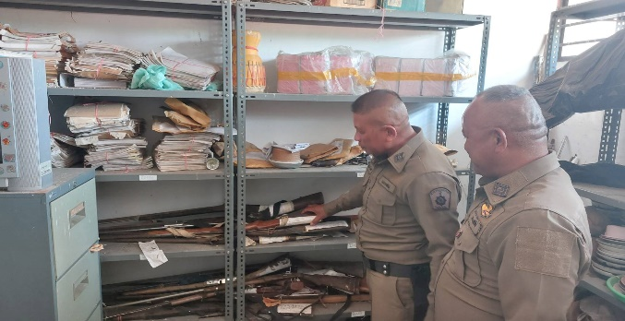
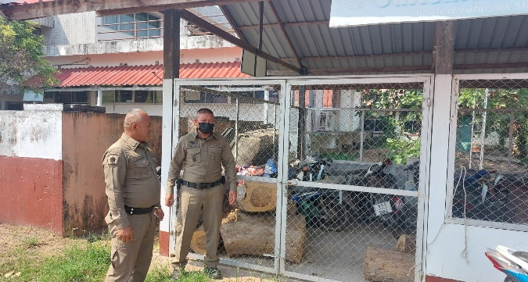

รายงานผลการการจัดการทรัพย์สินของราชการ ของบริจาค และการจัดเก็บของกลาง
สถานี ตำรวจฆ้องชัย ประจำเดือน กุมภาพันธุ์ 2568 ประจำปีงบประมาณ พ.ศ.2568
กิจกรรม | การดำเนินการ | รูปถ่ายกิจกรรม
การจัดการทรัพย์สินทาง ราชการ | -อาวุธปืนของกลางในคดีอาญาที่ยังไม่ทราบผลคดี แยกเก็บ เป็นรายปี  -รถของกลางในคดีอาญา มีรายละเอียดประจำรถแต่ละคัน  -ของกลางมีการจัดเก็บไว้อย่างปลอดภัย  -รถที่เกิดอุบัติเหตุจัดไว้ให้เป็นระเบียบ ปลอดภัย เมือคดีเสร็จสิน ตรวจสอบรถ  แล้วติดต่อเจ้าของรถรับคืน | 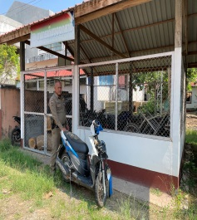

รายงานผลการการจัดการทรัพย์สินของราชการ ของบริจาค และการจัดเก็บของกลาง
สถานี ตำรวจฆ้องชัย ประจำเดือน มีนาคม 2568 ประจำปีงบประมาณ พ.ศ.2568
กิจกรรม | การดำเนินการ | รูปถ่ายกิจกรรม
การจัดการทรัพย์สินทาง ราชการ | -อาวุธปืนของกลางในคดีอาญาที่ยังไม่ทราบผลคดี แยกเก็บ เป็นรายปี  -รถของกลางในคดีอาญา มีรายละเอียดประจำรถแต่ละคัน  -ของกลางมีการจัดเก็บไว้อย่างปลอดภัย | 